Engagement de réduction des émissions de gaz à effet de serre
Cet engagement est souscrit dans le cadre du point 94 des règles de fonctionnement du mécanisme de rémunération de la capacité, approuvées par l’arrêté royal du 30 mai portant approbation des règles de fonctionnement du mécanisme de rémunération de capacité conformément à l’article 7undecies, § 12, de la loi du 29 avril 1999 relative à l’organisation du marché de l’électricité (ci-après « Règles de fonctionnement »).
Cet engagement concerne :

- Identification du détenteur de capacité concerné et/ou de l’exploitant de la capacité concernée et identification de la (des) capacité(s) concernée(s) :

Cet engagement est souscrit par la (les) personne(s) habilitée(s) à engager légalement la personne morale vis-à-vis des tiers.

Dans le cas où il est participé de façon agrégée à la procédure de préqualification du mécanisme de rémunération de capacité, cet engagement est souscrit par l’exploitant de la capacité concernée ainsi que par l’agrégateur.

Détails du détenteur de capacité et/ou de l’exploitant de capacité

Le soussigné :
En sa qualité de :
E-mail :
Dénomination de l’entreprise :
Adresse complète :
Numéro d’immatriculation dans la Banque-Carrefour des Entreprises (BCE) :
Détails de la capacité concernée
Forme d’exploitation :
CRM IT interface ID :

- Engagements qui sont pris :

Le soussigné déclare marquer son accord pour contracter et respecter les engagements visés au point 94 précité des règles de fonctionnement en ce qui concerne l’installation effectivement mise en service pour laquelle un contrat de capacité est demandé (par la participation à la procédure de préqualification et à la mise aux enchères) et à la condition suspensive qu’un tel contrat de capacité soit conclu. Veuillez trouver à cet effet ci-dessous un extrait des règles de fonctionnement :
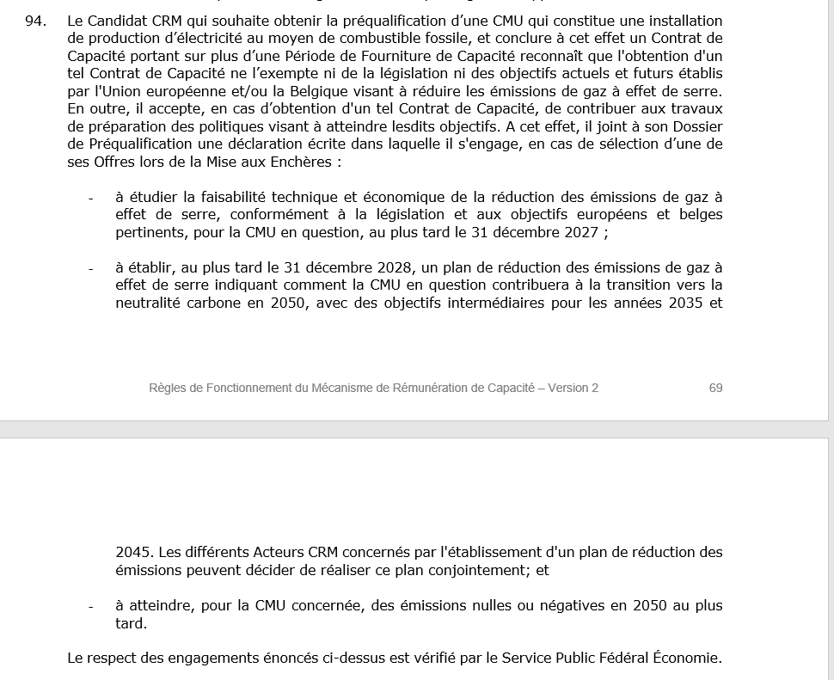

- Traitement des données à caractère personnel
Le traitement de données à caractère personnel demandées au moyen de ce formulaire est effectué en vertu d’une base légale conformément à l’article 6, alinéa 1er, c) du Règlement (UE) 2016/679 (GDPR), cette base légale pouvant être trouvée à l’article 7undecies, § 8, 1°, §12, troisième alinéa, 2°, b), de la loi du 29 avril 1999 relative à l’organisation du marché de l’électricité.

La durée de conservation de vos données a été fixée à dix ans après expiration de la période de fourniture de capacité pour laquelle le détenteur de capacité concerné a été sélectionné.

A la lumière des dispositions précitées, le gestionnaire de réseau assurant l’organisation de la procédure de préqualification dans le cadre du mécanisme de rémunération de capacité, en vertu de l’article 7undecies, § 8, de la loi précitée du 29 avril 1999, le Service Public Fédéral Economie, P.M.E., Classes moyennes et Energie (représenté par le président du Comité de direction) chargé du contrôle administratif du respect de cette loi et de ses arrêtés d’exécution en vertu de l’article 30bis de la loi précitée du 29 avril 1999, intervient en tant que responsable du traitement.

Le gestionnaire de réseau transmet cet engagement de contribution à la réduction des émissions de gaz à effet de serre au Service Public Fédéral Économie, P.M.E., Classes moyennes et Énergie.
Vous avez notamment le droit de demander au responsable du traitement :
- d’accéder à vos données à caractère personnel,
- de rectifier ou d’effacer tout ou partie de vos données,
- de limiter le traitement de vos données.

Si vous avez des questions, des commentaires, des problèmes ou des plaintes à formuler concernant la collecte et l’utilisation de vos données à caractère personnel, vous pouvez contacter le délégué à la protection des données du gestionnaire de réseau ou du SPF Économie. Le délégué à la protection des données est la personne de contact pour toutes les questions relatives au traitement de vos données à caractère personnel et à l’exercice de vos droits que confère le Règlement général sur la protection des données.

Délégué à la protection des données du gestionnaire de réseau :

Par e-mail :
aude.gaudy@elia.be

Par courrier :
Elia
À l’attention d’Aude Gaudy - Data Protection Officer
Boulevard de l’Empereur 20
1000 Bruxelles

Par téléphone :
+32 2 546.74.42
+32 473.43.21.44

Délégué à la protection des données du SPF Économie :

Par e-mail :
dpo@economie.fgov.be

Par courrier :
Service public fédéral Économie, P.M.E., Classes moyennes et Énergie
Data Protection Officer - Bureau du président
Rue du Progrès 50
1210 Bruxelles

Par téléphone :
+32 2 277.98.54
+32 476.58.12.74

N’oubliez pas d’envoyer une copie recto-verso de votre carte d’identité et de préciser la nature exacte de votre demande.

Finalement, vous avez le droit d’introduire une plainte auprès de l’Autorité de protection des données. Si vous estimez que le SPF Economie n’a pas traité vos données personnelles conformément aux règlementations en vigueur, vous avez le droit d’introduire une plainte auprès de l’Autorité de protection des données.

Par e-mail :
contact@apd-gba.be

Par courrier :

Autorité de protection des données
Rue de la Presse 35
1000 Bruxelles
Par téléphone :
+32 2 274 48 00

- Signature

Fait à…………………………………………………….., le…………………………………………………..

Signature :

